Ad:  Soyad: | 2023-2024 EĞİTİM ÖĞRETİM YILI …..............OKULU  8. SINIF T.C İNKILAP TARİHİ VE ATATÜRKÇÜLÜK DERSİ I. DÖNEM I. YAZILI SORULARI
www.yazilisepeti.com Tüm dersler için cevaplı açık uçlu soruları
www.derskitabicevaplarim.com Tüm derslerin güncel kitap cevapları

- Aşağıdaki açık uçlu soruları cevaplayınız.

1- Osmanlı Devleti 17. yüzyıldan itibaren önce duraklama sonra gerileme dönemine girdi. Maliye, ordu ve eğitim gibi alanlarda Avrupa'nın gerisinde kalan Osmanlı İmparatorluğunu kurtarmak için birçok fikir akımı ortaya çıktı.
Bu fikir akımları nelerdir?

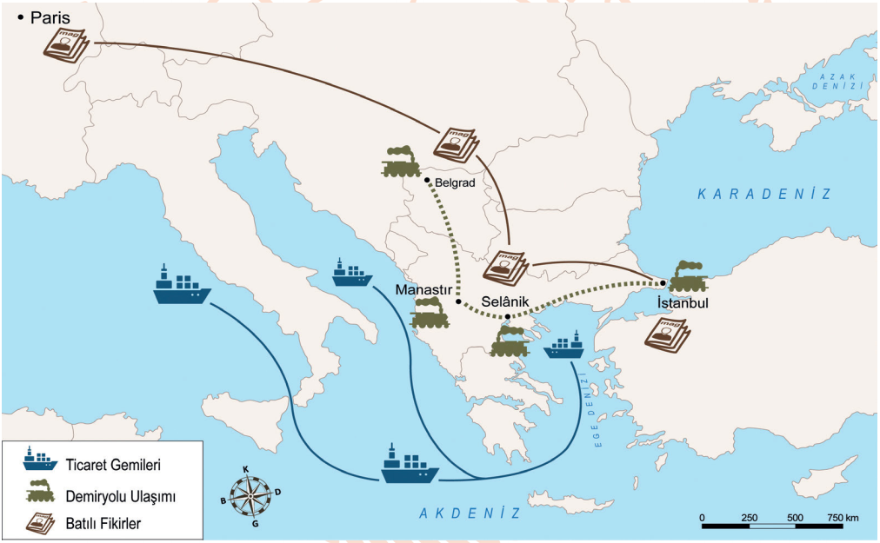
2-Mustafa Kemal’in doğduğu yer olan Selanik, öğrenim gördüğü okullar, okuduğu yazarlar, öğretmenleri onun düşünce ve kişilik yapısının oluşmasına katkı sağlamıştır. Görselden de faydalanarak Selanik M. Kemal’i nasıl etkilemiştir? Yazınız .

3- Mustafa Kemal Trablusgarp Savaşı’na Osmanlı yardım gönderemediği için gönüllü olarak katılan subaylardandır. Savaş esnasında yerel halkı örgütlemiş, İtalyanlara karşı direniş başlatmış ve Derne-Tobruk'ta başarılar kazanılmasını sağlamıştır.
- Parçaya bakarak Mustafa Kemal’in hangi kişilik özellikleri ön plana çıkmaktadır?

4-I. Dünya savaşının genel nedenlerini ve taraflarını yazınız.

5- Osmanlı Devleti’nin I. Dünya savaşına Almanya’nın yanında girme nedenleri nelerdir?
- …....................................................................................................
- ….....................................................................................................
- …......................................................................................................

6-. Vilayeti Sitte denilen altı doğu ilinde (Erzurum, Van, Bitlis, Sivas, Elazığ, Diyarbakır) karışıklık çıkarsa buralar İtilaf Devletleri tarafından işgal edilecektir. (24. madde)
I. Dünya savaşının sonunda 30 Ekim 1918 de imzalanan Mondros Ateşkes antlaşmasının 24. Maddesinin önemi nedir ?

7-Osmanlı Devleti Çanakkale cephesi hariç diğer tüm cephelerden yenik ayrılmış ve savaşı kaybetmiştir. Buna göre Çanakkale zaferi savaşın gidişatını nasıl etkilemiştir?

8-I. Dünya savaşının sonuçları nelerdir ?
- ….......................................................................................
- ….......................................................................................
- …........................................................................................

9-’ Ben size taarruz emretmiyorum. Ölmeyi emrediyorum. Biz ölünceye kadar geçecek zaman içinde yerimizi başka kuvvetler ve başka komutanlar alabilir.’
Mustafa Kemal Çanakkale Cephesi
Bu sözlerden Mustafa Kemal’in hangi kişilik özelliğini söyleyebiliriz?

10-M. Kemal’in gittiği okulları yazınız .

11-) Mustafa Kemal’i etkileyen Türk aydınlarına 3 örnek veriniz.

12-) Osmanlı Devleti’nin Uşi Antlaşması ile kaybettiği son Afrika toprağı neresidir ?

Başarılar 😊
Sosyal Bilgiler Öğretmeni BERİVAN YİĞİT

